ПРОЕКТ ДОГОВОРА

на размещение нестационарного объекта по оказанию услуг
общественного питания № _______
г. Курган «__»__________20__ г.

Департамент экономического развития, предпринимательства и торговли Администрации города Кургана, в лице _______________________________________________________________,
действующего на основании Положения о Департаменте, утвержденного решением Курганской городской Думы от 26.09.2016г. №188, в дальнейшем «Сторона 1», с одной стороны и ___________________________________________________________________________________
(наименование организации, Ф.И.О. индивидуального предпринимателя, самозанятого)
в лице____________________________________________________________________________,
(должность, Ф.И.О.)
действующего на основании _________________________________________________________ ,
(устава, паспорта)
именуемое (ый) в дальнейшем «Сторона 2», с другой стороны, далее совместно именуемые «Стороны», заключили настоящий Договор о нижеследующем.

Раздел 1. Предмет Договора
1.1. Департамент предоставляет Стороне 2 право на размещение нестационарного объекта по оказанию услуг общественного питания - павильона, общей площадью _____ кв.м., далее – Объект, для осуществления деятельности ________________________________ (в соответствии с номенклатурой видов деятельности, осуществляемых в нестационарных объектах по оказанию услуг общественного питания и бытовых услуг), по адресному ориентиру в соответствии со схемой размещения нестационарных объектов по оказанию услуг общественного питания на территории города Кургана: _________________________, согласно ситуационному плану размещения Объекта (Приложение 1 к Договору), а Сторона 2 обязуется разместить и обеспечить в течение всего срока действия настоящего Договора осуществление деятельности Объекта на условиях и в порядке, предусмотренных настоящим Договором.
1.2. Настоящий Договор заключен в соответствии со схемой размещения нестационарных объектов по оказанию услуг общественного питания и бытовых услуг на территории города Кургана, утвержденной постановлением Администрации города Кургана от 27.04.2022 г. № 2708 (в схеме размещения №____), по результатам торгов на право заключения договора на размещение нестационарного объекта по оказанию услуг общественного питания (протокол аукциона от ______________№ ________________).
1.3. Настоящий Договор действует с момента заключения по __________ года.
1.4. Фактическое размещение (установка) Объекта осуществляется Стороной 2 в срок до _____________.20 __ года.

Раздел 2. Права и обязанности Сторон
2.1. Департамент вправе:
2.1.1. Осуществлять контроль за выполнением Стороной 2 условий Договора и соблюдением требований нормативно-правовых актов, регулирующих размещение нестационарных объектов по оказанию услуг общественного питания и бытовых услуг на территории города Кургана без предварительного уведомления Стороны 2 о проведении проверки.
2.1.2. В одностороннем порядке отказаться от исполнения Договора в случаях, установленных Договором.
2.2. Департамент обязан предоставить Стороне 2 право на размещение Объекта в соответствии с условиями Договора.
2.3. Сторона 2 обязуется:
2.3.1. Разместить Объект в соответствии с условиями Договора.
2.3.2. Обеспечить функционирование Объекта на условиях и в порядке, предусмотренных Договором.
2.3.3. В течение 120 дней с даты заключения Договора установить Объект в соответствии с согласованным Комиссией по размещению нестационарных объектов на территории города Кургана проектом Объекта, разработанному с соблюдением типовых архитектурных решений внешнего вида нестационарных объектов по оказанию услуг общественного питания (бытовых услуг), утвержденных постановлением Администрации города Кургана.
2.3.4. Использовать Объект по назначению, указанному в пункте 1.1. раздела 1 Договора.
2.3.5. Своевременно и в полном объеме вносить плату по Договору.
2.3.6. Обеспечить сохранение внешнего вида, местоположение и размеры Объекта в течение срока, установленного в пункте 1.3. Договора.
2.3.7. Обеспечить благоустройство прилегающей к Объекту территории в соответствии с требованиями, установленными Правилами благоустройства территории города Кургана, утвержденными решением Курганской городской Думы.
2.3.8. Производить ремонт и замену пришедших в негодность частей, конструкций, покраску, регулярную помывку, очистку от грязи и надписей, а также осуществлять содержание Объекта в соответствии с Правилами благоустройства территории города Кургана, утвержденными решением Курганской городской Думы.
2.3.9. Обеспечить при размещении и использовании Объекта строгое соблюдение требований градостроительных регламентов, экологических, санитарно-гигиенических, противопожарных норм и правил, в том числе вывоз мусора и иных отходов от использования Объекта.
2.3.10. Сверять ежегодно до внесения очередного платежа в текущем году реквизиты счета с реквизитами, размещенными на официальном сайте города Кургана https://kurgan-city.ru/about/dep/derpit/ ввиду возможного ежегодного изменения реквизитов счета для перечисления платежей. Ежегодно перед внесением последнего платежа по Договору в календарном году не позднее 10 декабря обращаться в Департамент для составления Акта сверки взаимных расчетов.
2.3.11. В случае изменения юридического адреса или иных реквизитов в течении 10 дней направить Уполномоченному органу письменное уведомление об этом.
В случае отсутствия сообщения Стороны 2 о смене реквизитов, уведомления, направленные Стороне 2 по указанным в договоре реквизитам, считаются полученными Стороной 2.
2.3.12. Обеспечить наличие трудовых договоров с наемными работниками, нагрудных знаков с указанием фамилии, имени, отчества и наименованием организации (для субъектов предпринимательства).
2.3.13. Заключить договоры на вывоз и утилизацию ТБО (и ЖБО) со специализированными организациями.
2.3.14. Не позднее 10 (десяти) дней с момента прекращения деятельности в качестве Субъекта предпринимательства в установленном законодательством порядке уведомить об этом Департамент.
2.4. В течение 30 (тридцати) дней с момента получения уведомления об отказе от исполнения настоящего Договора, о демонтаже Объекта подать заявление в ресурсоснабжающие организации на отключение его от коммунальных сетей, а также своими силами и за свой счет обеспечить демонтаж и вывоз Объекта с места его размещения, а также вывоз продукции и иного имущества. При этом не допускается оставление на месте прежнего размещения Объекта мусора, остатков продукции и т.п.
2.5. Сторона 2 обязана не допускать:
2.5.1. передачу или уступку прав по настоящему Договору третьим лицам, а также осуществление третьим лицом деятельности с использованием нестационарного торгового объекта, в том числе по договорам агентирования, комиссии, поручения и т.п.;
2.5.2. размещение вне Объекта дополнительного оборудования, а также обустройство мест для отдыха граждан, за исключением, когда их размещение предусмотрено проектом Объекта;
2.5.3. захламление территории прилегающей к Объекту.

Раздел 3. Плата и расчеты по Договору

3.1. Сторона 2 производит оплату цены права заключения Договора в размере________ (____________________) рублей___ копеек в соответствии с протоколом аукциона. Оплата цены права заключения Договора производится Стороной 2 в течение 10 (десяти) дней после подписания Договора по следующим реквизитам:
УФК по Курганской области (Департамент экономического развития, предпринимательства и предпринимательства Администрации города Кургана) ИНН 4501161542, КПП 450101001, р/с 03100643000000014300 ОТДЕЛЕНИЕ КУРГАН БАНКА РОССИИ// УФК по Курганской области г. Курган, БИК 013735150, ОКТМО 37701000, КБК 96211109080040000120.
Задаток в размере 25000 (двадцати пяти тысячи) рублей, перечисленный Стороной 2 для участия в аукционе, засчитывается в счет оплаты ежегодного размера платы по Договору.
3.2. Сторона 2 в течение всего срока действия Договора вносит плату за размещение Объекта (далее – Плата):
3.2.1. Размер Платы по Договору составляет __________ рублей ___ копеек в год за размещение Объекта.
3.2.2. Расчет Платы осуществляется Стороной 1 в соответствии с Методикой определения платы за размещение нестационарного объекта по оказанию услуг общественного питания (бытовых услуг) на территории города Кургана (далее – Методика), утвержденной постановлением Администрации города Кургана и является неотъемлемой частью настоящего Договора (Приложение 2 к Договору).
3.2.3. Плата по Договору исчисляется с даты фактического размещения Объекта, но не позднее 120 дней с момента заключения Договора.
3.2.4. Сторона 2 обязана равными долями ежеквартально, не позднее 10 числа первого месяца каждого квартала, вносить Плату на расчетный счет Уполномоченного органа: УФК по Курганской области (Департамент экономического развития, предпринимательства и торговли Администрации города Кургана) ИНН 4501161542, КПП 450101001, р/с 03100643000000014300 ОТДЕЛЕНИЕ КУРГАН БАНКА РОССИИ// УФК по Курганской области г. Курган, БИК 013735150, ОКТМО 37701000, КБК 96211109080040000120. В платежном поручении обязательно должны быть указаны: ИНН, КПП (для юридического лица), номер договора, сумма оплаты и период, за который производится оплата за размещение Объекта.
3.3. В случае изменения среднего уровня кадастровой стоимости земель населенных пунктов по муниципальному образованию городу Кургану, соответствующего виду разрешенного использования для размещения объектов предпринимательства, установленного в соответствии с постановлением Правительства Курганской области, определенный согласно Методике размер Платы за размещение Объекта пересчитывается Стороной 1 в одностороннем порядке и действует с момента его изменения без подписания дополнительных соглашений к Договору, после письменного уведомления об изменении ежегодного размера платы по Договору.
3.2.3. Плата по Договору, установленная пунктом 3.2.1. Договора, ежегодно увеличивается в одностороннем порядке Стороной 1 на размер уровня инфляции, установленного в федеральном законе о федеральном бюджете на очередной финансовый год и плановый период, с 1 января каждого календарного года без подписания дополнительных соглашений к Договору.

Раздел 4. Ответственность сторон

4.1. В случае неисполнения или ненадлежащего исполнения обязательств по Договору Стороны несут ответственность в соответствии с действующим законодательством.
4.2. За нарушение сроков внесения цены права заключения Договора Сторона 2 выплачивает Стороне 1 пени из расчета 0,03% от размера невнесенной цены права заключения Договора за каждый календарный день просрочки до полного погашения задолженности.
4.3. За нарушение сроков внесения Платы по Договору Сторона 2 выплачивает Стороне 1 пени из расчета 0,03% от размера невнесенной Платы за каждый календарный день просрочки до полного погашения задолженности.
4.4. В случае неисполнения или ненадлежащего исполнения Стороной 2 своих обязательств по демонтажу и вывозу Объект с места его размещения, а также вывозу продукции и иного имущества Сторона 2 уплачивает Стороне 1 штраф в размере 0,3% от годового размера Платы по Договору за каждый день опоздания.
4.5. В случае установления факта передачи или уступки прав по Договору третьим лицам, а также осуществления третьим лицом деятельности в Объекте Сторона 2 выплачивает Стороне 1 штраф в сумме 50% от годового размера Платы по Договору.
4.6. В случае нарушения условий Договора, предусмотренных пунктами 2.3.3. и 2.3.8. Договора, Сторона 1 направляет Стороне 2 претензию, устанавливающую срок устранения выявленных нарушений. По истечении срока, установленного в претензии для устранения нарушений, Сторона 1 проводит обследование Объект. В случае установления повторного нарушения условий Договора, предусмотренных пунктами 2.3.3. и 2.4.8. Договора, Сторона 2 выплачивает Стороне 1 штраф в размере 0,3% от годового размера Платы по Договору за каждый день пролонгации устранения нарушений до момента устранения выявленных нарушений.
4.7. Стороны освобождаются от обязательств по Договору в случае наступления форс-мажорных обстоятельств в соответствии с действующим законодательством.

Раздел 5. Расторжение и прекращение Договора

5.1. Договор может быть расторгнут в случае одностороннего отказа Стороны 1 от исполнения Договора, по соглашению Сторон или по решению суда.
5.2. Окончание срока действия Договора влечет прекращение обязательств сторон по Договору.
5.3. Договор считается расторгнутым в случае одностороннего отказа Стороны 1 от исполнения Договора в случаях:
5.3.1. Принятия Администрацией города Кургана одного из следующих решений:
- о необходимости ремонта и (или) реконструкции автомобильных дорог в случае, если нахождение Объекта препятствует осуществлению указанных работ;
- об использовании территории, занимаемой Объектом, для целей, связанных с благоустройством территорий общего пользования, с развитием улично-дорожной сети (организация парковочных карманов, оборудование бордюров, размещение остановок общественного транспорта) размещением объектов природного происхождения, малых архитектурных форм, опор городского уличного освещения, которые подлежат содержанию, текущему ремонту и (или) в отношении которых должны осуществляться работы по благоустройству;
- о размещении объектов капитального строительства регионального или муниципального значения, в случае если нахождение Объекта препятствует их размещению;
- о заключении договора о развитии застроенных территорий в случае, если нахождение Объекта препятствует реализации указанного Договора;
- о несоответствии размещения Объекта требованиям безопасности дорожного движения, (безопасного движения пешеходов);
5.3.2. Проведения строительства, реконструкции или ремонта на инженерных сетях, коммуникациях (газопровод, водопровод, канализация, теплотрасса, кабельные сети и другие), проложенных подземным и наземным способом и в их охранных зонах, в случае, если нахождение Объекта препятствует осуществлению указанных работ;
5.3.3. Привлечения субъекта предпринимательства, либо его работников к административной ответственности (два и более раза) за нарушение требований Федерального закона от 22.11.1995г. №171-ФЗ «О государственном регулировании производства и оборота этилового спирта, алкогольной и спиртосодержащей продукции и об ограничении потребления (распития) алкогольной продукции» в части розничной реализации (продажи) алкогольной и спиртосодержащей продукции, в том числе пива и напитков, изготавливаемых на основе пива, в нестационарном торговом объекте.
5.3.4. неисполнения Стороной 2 обязательств по размещению нестационарного объекта в соответствии с условиями и в сроки, установленные договором, нарушения сроков приведения внешнего вида нестационарного объекта в соответствие с согласованным проектом;
5.3.5. неисполнения Стороной 2 обязательств по осуществлению в нестационарном объекте деятельности, предусмотренной пунктом 1.1. Договора, в соответствии с требованиями действующего законодательства Российской Федерации;
5.3.6. использование Стороной 2 нестационарного торгового объекта не по целевому (функциональному) назначению, предусмотренному Схемой размещения;
5.3.7. неоднократного нарушения сроков внесения платы по Договору.
5.4. Договор считается расторгнутым в случае прекращения Стороной 2 в установленном федеральным законодательством порядке своей деятельности с момента выявления Стороной 1 факта снятия с регистрации в качестве такового в Налоговом органе.
5.5. При одностороннем отказе от исполнения Договора Сторона 1 направляет в адрес Стороны 2 письменное уведомление об отказе от исполнения Договора.
5.6. В случаях, предусмотренных пунктами 5.3.1., 5.3.2. Договора, Сторона 1 извещает Сторону 2 об отказе от исполнения Договора не менее чем за два месяца до начала соответствующих работ.
5.7. В случаях, предусмотренных пунктами 5.3.1. - 5.3.7. Договора, Договор считается расторгнутым с даты, указанной в уведомлении об отказе от исполнения Договора.

Раздел 6. Особые условия

6.1. В случае неисполнения условий Договора, установленного п.2.4. Сторона 2 дает свое согласие на то, что Сторона 1 самостоятельно с привлечением подрядной организации, вправе осуществить демонтаж Объекта.
6.2. В случае отказа Стороны 2 в добровольном порядке осуществить перемещение, либо демонтаж и вывоз Объекта с места его размещения в 30-дневный срок после прекращения Договора Сторона 1 не несет ответственности за состояние и сохранность товаров, оборудования или иного имущества, находящегося в Объекте и за сохранность самого Объекта при его демонтаже.
6.3. В целях регулирования ответственности Сторон Договора, предусмотренной пунктами 6.1 и 6.2, под демонтажем Объекта понимается удаление его с места установки, а при невозможности такого удаления - его разборка на составляющие элементы, обрушение, в том числе с нанесением ущерба назначению указанного объекта и другим объектам, с которыми демонтируемый объект конструктивно связан, и последующее удаление составляющих элементов с места расположения.
6.4. Расходы, которые Сторона 1, либо уполномоченное им лицо, понесло в связи с демонтажем Объекта, подлежат взысканию со Стороны 2.
6.5. Изменение внешнего вида Объекта допускается только в соответствии с проектом, согласованным Комиссией по размещению нестационарных объектов на территории города Кургана.
6.6. В случае неисполнения требований, установленных пунктом 2.4. Договора, Сторона 2 дает Стороне 1 право на расторжение договоров на поставку коммунальных услуг в ресурсоснабжающих организациях от имени Стороны 2.
Подпись Стороны 2:
______________________/____________/
6.7. В случае смерти индивидуального предпринимателя (самозанятого) права по Договору могут передаваться по наследству, если наследником также является индивидуальный предприниматель (самозанятый).
6.7.1. Наследник может заявить свои права в течении 8 месяцев со дня смерти индивидуального предпринимателя (самозанятого), внеся плату по Договору за истекший период.
6.7.2. Если по истечении срока, указанного в п. 6.7.1, никто не заявился на право наследования, Договор считается прекратившим свое действие.
При этом демонтаж Объекта осуществляется Стороной 1 самостоятельно или с привлечением подрядной организации.
6.8. Нестационарных объект, оборудованный общественным туалетом, должен соответствовать санитарным правилам от 19.06.1972 г. №983-72 «Санитарные правила устройства и содержания общественных уборных», санитарно-эпидемиологическим правилам СП 2.3.6.1066-01 «Санитарно-эпидемиологические требования к организации предпринимательства и обороту в них продовольственного сырья и пищевых продуктов».
Сторона 2 имеет право на взимание платы за пользование общественным туалетом. Сторона 2 определяет размер взимаемой платы самостоятельно в соответствии с затратами на его содержание и уборку.

Раздел 7. Заключительные положения

7.1. Договор составлен в двух экземплярах, каждый из которых имеет одинаковую юридическую силу.
7.2. Споры по Договору разрешаются в судебном порядке.
7.3. Все изменения и (или) дополнения к Договору оформляются сторонами в той же форме, что и Договор.
7.4. Приложения к Договору составляют его неотъемлемую часть.
Приложение 1 - ситуационный план размещения Объекта в масштабе М:500.
Приложение 2 - расчет платежей по Договору.

Раздел 8. Реквизиты и подписи сторон

Сторона 1: | Сторона 2:
Департамент  экономического развития,  предпринимательства и торговли  Администрации города Кургана | ________________________________  ________________________________
Адрес: 640002, г. Курган,  пл. им. В.И. Ленина, д.1 | Адрес:
Телефон: 42-84-83  ИНН/КПП 4501161542/450101001  Получатель: УФК по Курганской области (Департамент экономического развития, предпринимательства и торговли Администрации города Кургана)  р/с 03100643000000014300  ОТДЕЛЕНИЕ КУРГАН БАНКА РОССИИ// УФК по Курганской области г. Курган  БИК 013735150, ОКТМО 37701000  КБК 96211109080040000120  Директор Департамента  экономического развития,  предпринимательства и торговли  Администрации города Кургана | Телефон:  р/с
________________/________________/ | ________________/_______________/
___________________
Приложение 1
к Договору №_________
от «___»_______20____г.

Ситуационный план размещения НТО
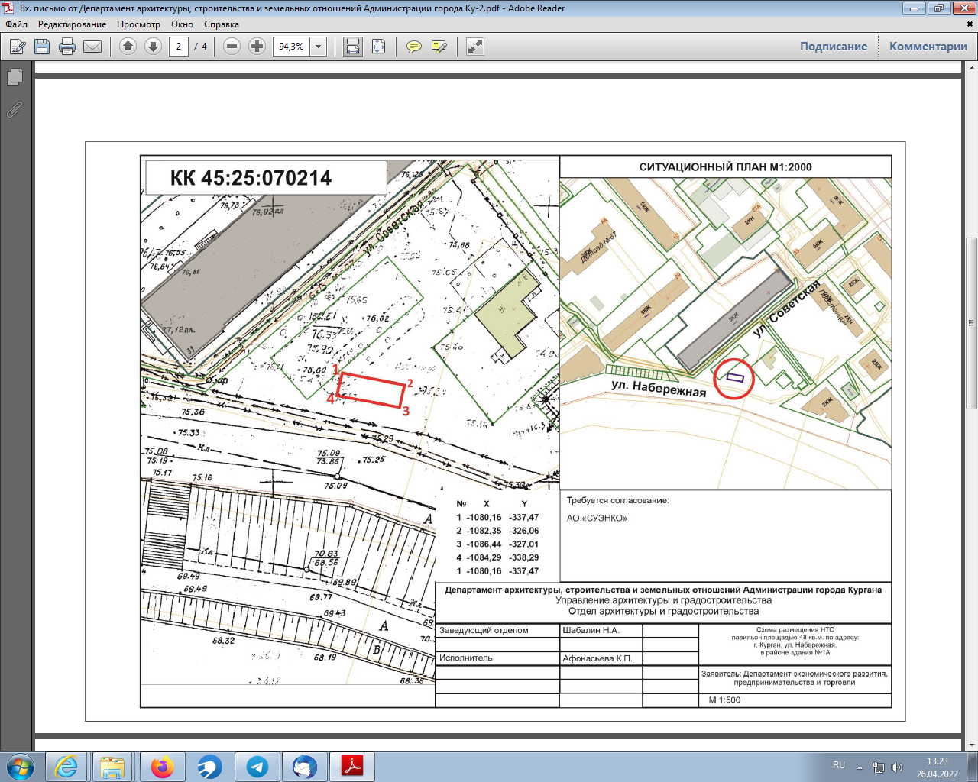
Приложение 2
к Договору №_________
от «___»_______20____г.

РАСЧЕТ
платежей по Договору

Субъект торговли: ________________________________________________
(наименование юр.лица, ф.и.о. ИП)

Размер Платы по Договору в год определяется по следующей формуле:

Начальная (минимальная) Цена права заключения Договора по результатам торгов, проводимых в форме электронного аукциона, определяется по формуле:
Н_{мин} = СУКСЗУ х %КС / 100% х S х К_{инф.}, где:
Н_{мин} - начальная (минимальная) Цена права заключения Договора по результатам торгов, проводимых в форме электронного аукциона, рублей;
СУКСЗУ - средний уровень кадастровой стоимости земель населенных пунктов по муниципальному образованию городу Кургану, соответствующий виду разрешенного использования для размещения объектов общественного питания и бытового обслуживания, определяемый в соответствии с постановлением Правительства Курганской области, рублей/кв.м.;
%КС - процент кадастровой стоимости, установленный в размере 12% для размещения объектов общественного питания и бытового обслуживания и в размере 16% для размещения указанных объектов в рекреационных зонах;
S - общая площадь места размещения нестационарного объекта по оказанию услуг общественного питания (бытовых услуг), кв.м.;
К_{инф.}- коэффициент инфляции, предусмотренный федеральным законом о федеральном бюджете на очередной финансовый год и плановый период.

